Noviembre 2024

Este documento forma parte de la Invitación a presentar propuesta para la firma de un convenio que permita “Realizar un estudio de caso comparativo entre dos ciudades de Colombia en el que se identifique la influencia que tienen las relaciones de género, desde una mirada interseccional, en los motivos de viaje y en el uso de los diferentes modos de transporte terrestre urbano (Categoría INGEI1 1A3B), contrastando la movilidad por combustión con la movilidad activa y brindar recomendaciones sobre la incorporación del enfoque de género en el inventario nacional de GEI en Colombia.”

Anexo 1. Documento técnico TRANSPORTE

Resumen de metodología para incorporación de enfoque de género en cálculo de emisiones GEI

E

Tabla de contenido

Introducción 2

Metodología de incorporación de enfoque de género en el INGEI 2

Priorización de subcategorías INGEI 5

Identificación de necesidades de información y herramientas de levantamiento de información 7

Glosario

**Género [como categoría de análisis]:** El género es una categoría útil para el análisis de la vida social por cuanto permite revelar desigualdades entre las mujeres y los hombres, así como los mecanismos ideológicos, culturales, económicos y políticos que coadyuvan en su naturalización… Esta categoría ha permitido el reconocimiento de otras formas de desigualdad pues el cuestionamiento de lo considerado "normal y natural" evidenció que la subordinación no solo se da para mujeres y hombres, sino también para las personas con diversas orientaciones sexuales e identidades de género, racializadas, con discapacidad, entre otras ​(Araya, 2015)​. Esta categoría permite hacer análisis de las relaciones de poder visibilizando las discriminaciones y desigualdades entre mujeres y hombres en contextos específicos.

**Enfoque de género:** “El enfoque de género considera las diferentes oportunidades que tienen los hombres y las mujeres, las interrelaciones existentes entre ellos y los distintos papeles que socialmente se les asignan. Todas estas cuestiones influyen en el logro de las metas, las políticas y los planes de los organismos nacionales e internacionales y por lo tanto, repercuten en el proceso de desarrollo de la sociedad. Género se relaciona con todos los aspectos de la vida económica y social, cotidiana y privada de los individuos y determina características y funciones dependiendo del sexo o de la percepción que la sociedad tiene de él.” ​(FAO)​

**Interseccionalidad:** Confluencia de diferentes estructuras de dominación y subordinación cultural, política y económica basadas principalmente en la raza, la clase social, el género (que puede incluir otras como la orientación sexual, identidad de género, discapacidad, edad, migración, etc.)  ​(Williams Crenshaw, 1991)​. Esta convergencia de factores de vulnerabilidad exige análisis estructurales y complejos de relaciones sociales y causas de la desigualdad. La interseccionalidad es una categoría de análisis que permite abordar las características y condiciones de individuos y colectivos que están relacionadas con los impactos diferenciados de situaciones adversas, por ejemplo, las derivadas del cambio climático. Es importante tener en cuenta esta categoría de análisis ya que permite abordar las diversas particularidades que dan como resultado las condiciones socio económicas y las estructuras culturales.

**Relaciones de género:** “Derivan de los modos en que las culturas asignan las funciones y responsabilidades distintas a la mujer y al hombre. Ello a la vez determina diversas formas de acceder a los recursos materiales como tierra y crédito, o no materiales como el poder político. Sus implicaciones en la vida cotidiana son múltiples y se manifiestan, por ejemplo, en la división del trabajo doméstico y extra-doméstico, en las responsabilidades familiares, en el campo de la educación, en las oportunidades de promoción profesional, en las instancias ejecutivas, etc.” ​(FAO)​

**Roles de género:** “Son los comportamientos aprendidos en una sociedad, comunidad o grupo social determinado, que hacen que sus miembros estén condicionados para percibir como masculinas o femeninas ciertas actividades, tareas y responsabilidades y a jerarquizarlas y valorizarlas de manera diferenciada.” ​(Organización Internacional del Trabajo, 2013)​

**División sexual del trabajo:** “Es la asignación casi exclusiva de las tareas domésticas de carácter reproductivo y de cuidado a las mujeres. Además de otorgarles una sobrecarga de trabajo, esto les resta tiempo para capacitación y recreación y constriñe sus opciones de incorporarse al mercado laboral, acceder a puestos de trabajo más diversificados y obtener ingresos suficientes; asimismo, limita también sus posibilidades de participar en la actividad social y política” ​(Aguirre, Gacía Saínz, & Carrasco, 2005, pág. 7)​ Esta asignación está basada en las características sociales y culturales construidas por el género como construcción social, generando desigualdad y diferenciación en acceso a  derechos y oportunidades para hombres y mujeres [socialmente construidos].

**Patrones de movilidad:** Los patrones de movilidad urbana son aquellos que dan cuenta del desplazamiento de las personas en una determinada área urbana. Los patrones de movilidad pueden manifestarse en la elección de modos de transporte, rutas, horarios de viaje y destinos recurrentes. En el caso de la movilidad urbana, los patrones de viaje son influenciados por factores como la infraestructura de transporte disponible; la densidad de población; la ubicación de centros de estudio, trabajo y servicios; las opciones y costos de transporte público; las condiciones climáticas; y las preferencias personales" (Definición tomada de una versión preliminar del estudio denominado "Caracterización de los patrones de movilidad en Bogotá con enfoque de género e interseccional, 2024"

# Introducción

El proyecto GEF CBIT Transparencia Climática Colombia considera que la incorporación del enfoque de género en la contabilidad y reporte de emisiones de Gases de Efecto Invernadero (GEI) contribuye significativamente a la transparencia climática a nivel nacional. Esta inclusión permite un incremento en la disponibilidad de información pertinente, comparable y actualizada sobre la influencia de dinámicas sociales, como la desigualdad de género, en las actividades de emisión y absorción de GEI.

Para garantizar la implementación de este enfoque, se desarrolló una metodología para la recopilación de datos cuantitativos y cualitativos sobre la relación entre los roles de género y las actividades de emisiones de GEI. Esta metodología proporciona una visión integral para el reporte y contabilidad en el Inventario Nacional de Gases de Efecto Invernadero (INGEI).

El documento busca profundizar en aspectos específicos y más relevantes de la metodología, dando a los oferentes un contexto más amplio sobre el alcance y los propósitos del piloto de recolección de levantamiento de información al que se refiere esta convocatoria. En este sentido, se incluye una explicación general de la metodología, de los criterios de priorización de la subcategoría 1A 3. Transporte, específicamente 1A3B. Transporte terrestre y una exposición del proceso de identificación de necesidades de información, así como de las herramientas de recolección de datos preseleccionadas.

# Metodología de incorporación de enfoque de género en el INGEI

La metodología cuenta con 14 pasos que van desde la lectura inicial del INGEI a partir de las dimensiones de análisis de género propuestas, hasta la publicación de los resultados (ver figura 1). Es importante destacar que esta metodología es una versión inicial del documento principal y pretende que sus principios, pasos, herramientas y análisis realizados sean replicables y escalables tanto para las diferentes subcategorías del INGEI Colombia, como para los países de la región e incluso a nivel mundial que quieran incorporar el enfoque de género en la contabilidad de emisiones y absorciones GEI. De igual forma, tras la ejecución de la convocatoria de los pilotos de levantamiento de información para el sector transporte, la metodología será completada y publicada.

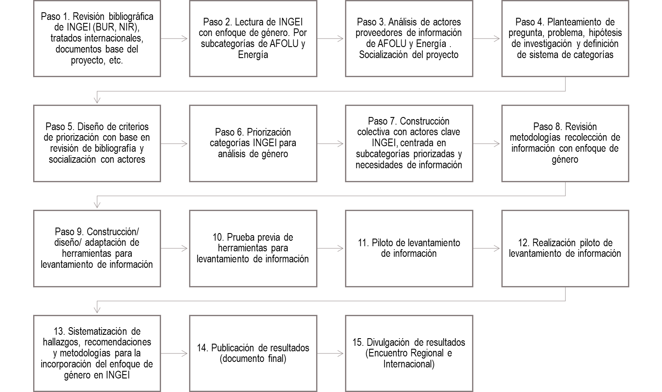

Figura . Metodología para la incorporación del enfoque de género en el INGEI.

Fuente: Elaboración propia, 2023.

Esta metodología inicia con la **revisión bibliográfica** de documentos técnicos base, acuerdos internacionales, marcos normativos nacionales, referencias académicas, literatura gris, cajas de herramientas, políticas públicas, entre otras fuentes de información utilizadas para analizar y comprender los datos presentados en el INGEI (ver paso 1 en Figura 1). Así, se realiza un primer acercamiento a los métodos utilizados para calcular emisiones y absorciones GEI en el país, considerando el contexto económico, cultural y socio ambiental a nivel nacional y departamental.

A partir de esto, se llevó a cabo una **lectura del Inventario desde una perspectiva de género e interseccional** (ver paso 2 en la figura 1), utilizando dimensiones de análisis que facilitan la interpretación de la información bajo este enfoque (ver figura 2). Este proceso se apoyó en literatura que relaciona las actividades productivas expuestas en el inventario con dichas dimensiones, lo que permite una comprensión más profunda e integral de los datos presentados. De esta manera, se incorpora una perspectiva socioambiental enriquecida por el análisis de género.

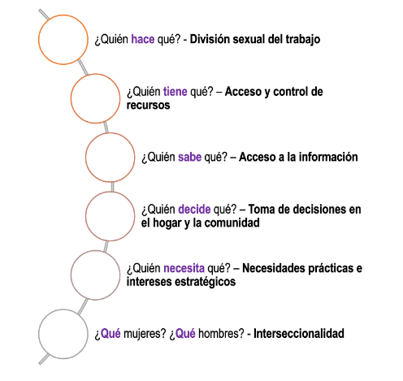

Figura . Preguntas guía para la lectura del INGEI desde una perspectiva de género.

Fuente: Elaboración propia, 2023.

A partir de lo anterior, se realizó **un análisis de los actores** proveedores de información del INGEI en cada sector (paso 3), evaluando su disposición, interés y progreso en la incorporación de un enfoque de género en sus planes de trabajo. Posteriormente, se clasificaron los resultados en una matriz que sirvió como guía para identificar a los principales actores interesados en integrar la perspectiva de género tanto en sus instituciones como en el proceso de reporte de emisiones de GEI para el Inventario. Este análisis de actores se consideró un aspecto crucial en la priorización de las categorías seleccionadas para la ejecución de los pilotos, así como para orientar las estrategias del plan de fortalecimiento de capacidades hacia los actores estratégicos.

Es importante aclarar que la relación entre el grado de incorporación del enfoque de género y el interés de los proveedores de información no es lineal, es decir, es posible que haya un actor con muchos avances en el tema de género pero que no estará decidido o dispuesto a colaborar con los objetivos del proyecto CBIT. De manera similar, un actor con pocos avances en la incorporación del enfoque de género podría mostrar un interés y disposición significativos.

Esta metodología ha sido implementada por el equipo de género del proyecto GEF CBIT y se espera que la institución elegida replique algunos pasos para fortalecer el vínculo analítico, conceptual y técnico entre emisiones GEI, cambio climático y desigualdad de género. La institución deberá ampliar y robustecer la metodología, específicamente desde los pasos 9 al 12, que comprenden la implementación del piloto de levantamiento de información. En consecuencia, la información que se obtenga de su implementación, será uno de los productos transversales del proyecto GEF CBIT Transparencia climática Colombia.

# Priorización de subcategorías INGEI

Desde el trabajo realizado en los pasos 1 al 4 (Figura 1), se realizó la priorización de las subcategorías sobre las que se realizarán los pilotos de levantamiento de información, se diseñaron diez criterios de priorización (paso 5 y 6) (ver figura 3), los cuales permitieron identificar las categorías más sensiblesal género y las más importantes según el contexto habilitante (disposición de actores, marco normativo), participación en el inventario, relación con otras agendas estratégicas (como los ODS), avance de los actores, entre otros aspectos. A parir de lo anterior, se logra identificar una subcategoría para el sector AFOLU y una subcategoría para el sector Energía.

**Figura 3.** Criterios de priorización.

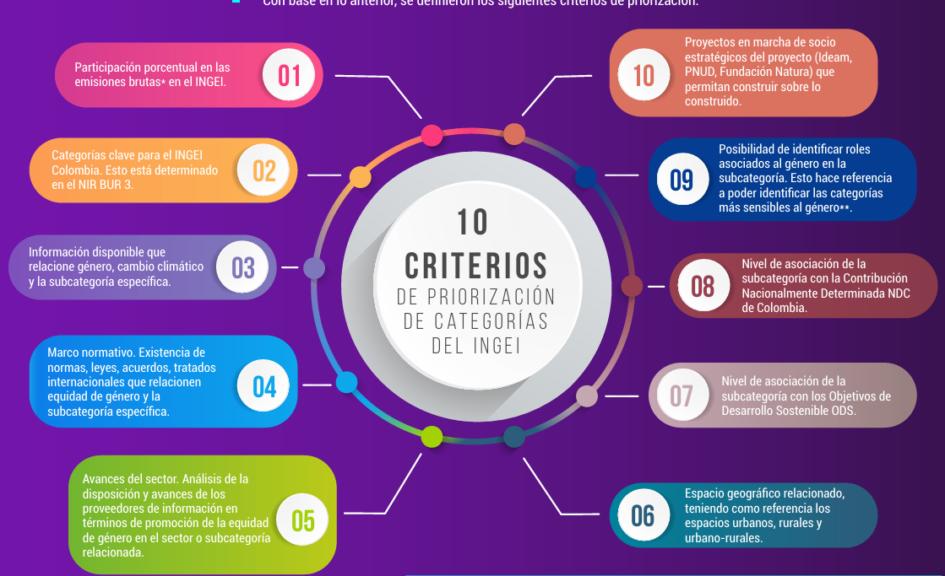

Fuente: Elaboración propia, 2023.

Para el sector de Energía la subcategoría priorizada es la de 1 A3. Transporte, específicamente 1A3B. Transporte terrestre, según la clasificación establecida por el IPCC para el año 2024 en el Inventario Nacional. Es importante destacar que la nomenclatura utilizada para el proceso de priorización se basa en el documento BUR 3, 2018 (ver figura 4). En el año 2024 el IPCC realizó un cambio en la nomenclatura para la categoría de AFOLU, dividiéndola en dos sectores: Agricultura y LULUCF. Dicha clasificación será tenida en cuenta en el Primer Reporte Bienal de Transparencia Climática (BTR), documento que sustituirá los antiguos inventarios nombrados como BUR por su sigla en inglés.

**Figura 4.** Subcategorías de INGEI priorizadas.

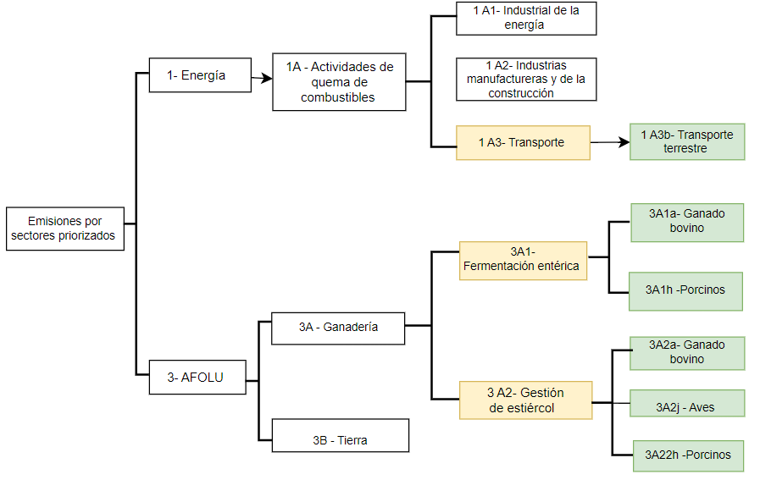

Figura

Elaboración propia con base en el BUR 3, 2024.

# La institución seleccionada deberá llevar a cabo el levantamiento de información cualitativa y cuantitativa de manera replicable y escalable para otras categorías y sectores dentro del INGEI. Su objetivo principal será identificar y analizar cómo los roles de género se relacionan con las actividades que generan emisiones de GEI, en particular con la actividad priorizada: el transporte terrestre y su vínculo con los patrones de movilidad urbana desde una perspectiva de género. Para lograrlo, la institución contribuirá al análisis, ofreciendo hallazgos y recomendaciones sobre la metodología aplicada. Asimismo, su trabajo deberá aportar al paso 13 de la metodología, que se enfoca en la sistematización de hallazgos y la elaboración de recomendaciones generales.

# Identificación de necesidades de información y herramientas de levantamiento de información

A partir de lo anterior, se llevó a cabo un nuevo proceso de revisión bibliográfica profunda que permitió definir el tipo de información que se genera en el sector de transporte urbano, especialmente en lo relacionado con el enfoque de género. Asimismo, se verificaron los datos de actividad utilizados por el equipo técnico del Ideam y el proyecto GEF CBIT y presentados en el INGEI (BUR 3). Este análisis permitió identificar y definir necesidades o vacíos de información en el sector del transporte, particularmente en lo referente a los patrones de movilidad urbana con un enfoque de género y su relación con las actividades de emisión de GEI a nivel nacional (pasos 7,8 y 9).

La identificación de necesidades de información es fundamental, ya que permite determinar qué herramientas se utilizarán y qué tipo de información se generará, de acuerdo con los datos ya disponibles y buscando fortalecer las herramientas empleadas por los actores proveedores de información. Además, facilita el establecimiento de la relación entre los datos que se producirán durante el convenio y aquellos generados actualmente en el INGEI.

A continuación, se presentan las necesidades de información, el tipo de datos cuantitativos y cualitativos que se espera generar en el convenio a y las herramientas propuestas para ello (tabla 1) y (figura 5).

**Tabla 1.** Necesidades y herramientas de levantamiento de información identificadas.

|  |  |  |
| --- | --- | --- |
| Necesidad identificada | Información deseada | Herramientas levantamiento de información |
| Se ha identificado una amplia variedad de literatura e información sobre el transporte, la movilidad desde una perspectiva de género, y la participación de estos aspectos en la emisión de GEI y el cambio climático. Sin embargo, no se encuentra literatura que conecte y relacione estos tres temas de manera central y analítica. Por lo tanto, surge la necesidad de articular la información existente sobre estos temas de forma coherente. | ***¿Quién se mueve?*** Características socioeconómicas de las personas participantes en el estudio de caso, desagregadas por identidad de género, orientación sexual, sexo, auto reconocimiento étnico, discapacidad, entre otras variables propuestas desde la mirada interseccional. Identificando también roles, necesidades, potencialidades, barreras respecto de la movilidad y el transporte urbano.  ***¿Para qué se mueve?***Información sobre motivos de viaje relacionados con las diferentes actividades relacionada con las esferas: productiva, de cuidado, comunitaria e individual (división sexual y genérica del trabajo).  ***¿Cómo se mueve?***Información sobre las diferencias en el acceso, uso y control por parte de mujeres y hombres sobre los diferentes modos de transporte (tener en cuenta los datos de actividad de vehículos que producen emisiones GEI del sector Transporte y medios de movilidad activa (revisar BUR3 y Estrategia Nacional de Movilidad Activa – ENMA del Ministerio de Transporte). Aunque el análisis que se busca hacer es de carácter estructural, es importante tener en cuenta elementos subjetivos que inciden en las decisiones sobre los modos de transporte, así como otros aspectos externos como acceso a información, recursos necesarios para movilizarse en ciertos modos de transporte urbano, inseguridad, violencias basadas en género, discriminación, entre otros.  ***¿Por qué usa determinado modo de transporte?*** Elementos estructurales socioeconómicos, culturales y territoriales que inciden en el uso de diferentes modos de transporte. Conexión entre determinantes de la movilidad por combustión y la movilidad activa, desde el enfoque de género e interseccional. | 1. Esquema de movilidad con base en los motivos y modos de transporte desde una mirada de género e interseccional. El esquema de movilidad se considera una herramienta de levantamiento de información que permite identificar los motivos de viaje como “nodos de movilidad” y los modos de transporte con relación al uso que le dan las personas según su género, raza, edad, clase, discapacidad, entre otros factores. El esquema es, así mismo, un entregable del estudio de caso que debe dar cuenta de la información y patrones identificados.   1. Metodologías de diagnóstico participativo con enfoque de género (grupos focales, cartografía social, recorridos guiados). 2. Entrevistas abiertas/semiestructuradas a personas clave y expertos. 3. Creación y aplicación de cuestionario de movilidad con perspectiva de género e interseccional en relación con las actividades de emisión de GEI. 4. Revisión de información secundaria disponible, base de datos, registros nacionales, información provista por actores aliados del INGEI, etc. |

Fuente: Elaboración propia, 2024.

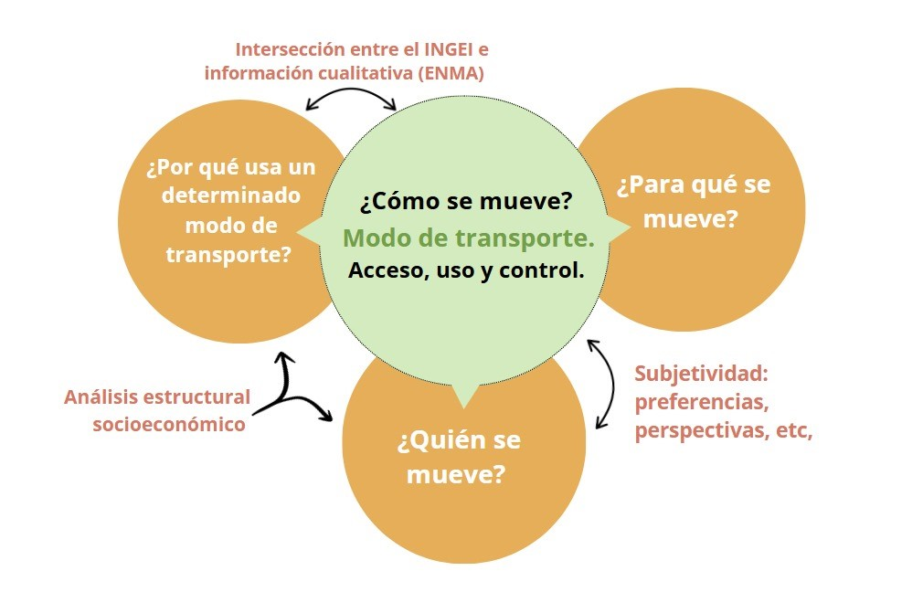

Figura 5. Esquema de movilidad *(López & Niño, 2024).*